**FUERZAS ARMADAS DE HONDURAS**

**EJÉRCITO**

**ESTADO MAYOR GENERAL DEL EJÉRCITO**



**ADQUISICIÓN DE EQUIPO, HERRAMIENTAS Y SUMINISTROS PARA LA INSTALACIÓN Y USO DE LA RED DE DATOS DEL EJÉRCITO**

**EL OCOTAL, F.M. NOVIEMBRE, 2023**

**ÍNDICE**

**I.****ANTECEDENTES DEL PROYECTO** 3

**II.****RESUMEN DEL PROYECTO** 4

**III.****OBJETIVOS** 8

**IV.****COMPONENTES DEL PROYECTO** 9

**V.****PRESUPUESTO** 14

**VI.****ELABORACIÓN, REVISIÓN Y APROBACIÓN.** 17

**VII** **ANEXO** 18

# **ANTECEDENTES DEL PROYECTO**

El Ejército de Honduras está compuesto por un Estado Mayor General (EMGE), (06) Comandos de Brigadas, (20) Unidades Orgánicas, (02) Unidades Independientes y (06) Centros de Estudio Militares, constituyendo un total de (35) Unidades Militares distribuidas en todo el territorio nacional. Actualmente existe la necesidad de interconectar de forma segura a cada una de esas instalaciones a la conexión principal ubicada en el EMGE y quien a su vez se encuentra conectada al Estado Mayor Conjunto (EMC) por medio de un enlace de datos directo, que permite consumir los servicios (Correo Institucional, Plataforma de Servicios al Personal Militar, Plataforma de apoyo Logístico, Directorio Activo, VoIP, Plataforma de Centro de Operaciones Conjuntas) de forma segura. El resto de las Unidades Militares, se encuentran fuera de esta conexión.

Actualmente el Ejército está implementando medidas de control estandarizadas y reguladas por un dispositivo central, para proteger a usuarios, equipos y la información sensible ante cualquier amenaza o incidente de ciberseguridad.

En cuanto a las instalaciones de la Red de área local (LAN) del EMGE, un 90% de la infraestructura de red han dejado de cumplir con los requerimientos adecuados o están próximos a entrar en obsolescencia. Además, la distribución de la red cuenta con demasiados saltos antes de llegar a los puntos más retirados de la instalación principal lo que constituye diversos problemas de latencia e interrupciones constantes y el deteriorado estado de la misma. El cableado se encuentra deteriorado o no tiene las especificaciones mínimas para cumplir sus funciones. Por esta razón se está considerando reestructurar la distribución de la red utilizando Fibra óptica para interconectar los puntos principales, lo que permitirá superar las dificultades antes mencionadas y reducirá la cantidad de saltos disminuyendo así los problemas de conexión y latencia.

# **RESUMEN DEL PROYECTO**

El proyecto “ADQUISICIÓN DE EQUIPO, HERRAMIENTAS Y SUMINISTROS PARA LA INSTALACIÓN Y USO DE LA RED DE DATOS DEL EJÉRCITO” consiste en la adquisición de los equipos, inmobiliario, herramientas y materiales que no fueron ofertados durante el proceso de gestión del proyecto LPN-012-2023-SDN y contiene la descripción de los equipos de red, y mejoramiento de las instalaciones de red, con el objetivo

Actualmente el Ejército no cuenta con equipo especializado para aplicar políticas de seguridad informática, equipo de red con capacidad de segmentación de red, equipo para brindar servicios informáticos, las instalaciones y herramientas adecuadas para el aseguramiento del equipo, así mismo, las Unidades Militares del Ejército trabajan de forma aislada y no existe un control estándar de las políticas de navegación y seguridad de la información, debido a la criticidad de la información es necesario aplicar la tecnología correspondiente a las mejores prácticas de ciberseguridad.

**Aspectos Generales**

El presente proyecto se implementará en el Estado Mayor General del Ejército, (06) Grandes Unidades y (02) Centros de Estudios Militares para un total de (09) locaciones militares, mejorando la infraestructura en la red de datos, implementando conexiones más estables que permitirán la fluidez en la conectividad, facilitando la distribución y la resolución de problemas.

La configuración, instalación e implementación tiene un tiempo mínimo requerido para su ejecución de (06) meses.

**Situación Actual**

Actualmente el EMGE cuenta con una instalación de red soportada por solamente (02) enlaces internos de Fibra óptica que distribuyen la red principal a la Pagaduría General del Ejército y el Departamento de Recursos Humanos (E-1). El resto de la red se distribuye a partir de dichos enlaces utilizando cableado estructurado Categoría 5 y Categoría 6, los cuales se encuentran deteriorados y provocan constantes existan caídas que retrasan el flujo de trabajo operativo en los diferentes departamentos. Así mismo en los Comandos de Brigada y Centros de Estudio Militares del Ejército no existe una estandarización en las instalaciones de red de datos y como consecuencia no todos los equipos están conectados a la red o se conectan en condiciones que afectan el acceso a las diferentes plataformas institucionales y desaprovechan el recurso de Internet.

**Población meta:**

Los beneficiarios principales son el personal de Oficiales, Sub Oficiales, Auxiliares y Técnicos, asignados al Estado Mayor General del Ejército, Grandes Unidades, Unidades Independientes y Centros de Estudios Militares del Ejército; realizando dicho Estado Mayor General y Unidades Militares funciones administrativas y operativas. El aproximado de usuarios asciende a unos 1,200 tomando en cuenta conexión a la red y uso de los servicios.

**Tiempo de Ejecución:**

La adquisición, instalación y cambio de configuración del equipo informático se realiza en un periodo de (06) meses.

**Justificación**

Las Fuerzas Armadas velan permanentemente porque sus miembros alcancen la máxima capacidad operativa, así como la confidencialidad, integridad y disponibilidad de la información en el cumplimiento de la misión encomendada, por lo tanto, requiere de equipos, herramientas, mobiliario, aplicativos, licenciamiento e instalaciones óptimas, siendo de especial importancia la infraestructura de red de datos del Ejército descrita en este proyecto, proveyendo de los medios tecnológicos necesarios para el flujo y protección de la información, basado en las mejores prácticas de la seguridad informática.

Actualmente, la estructura de red de datos existente se ha ido deteriorando y desfasando, por lo que es necesario reemplazar y mejorar las instalaciones para garantizar la navegación segura y estable dentro de las instalaciones militares del Ejército.

**Aspectos Legales**

El Ejército de Honduras, en el ámbito de su gestión operativa realiza de oficio a petición de la parte interesada la formulación y ejecución del presente proyecto, enmarcado en los principios de legalidad y transparencia dentro de un Marco Jurídico que comprende: Constitución de la República, Ley Constitutiva de las Fuerzas Armadas, Ley General de la Administración Pública, Ley de Contratación del Estado, Plan de Transformación y Modernización de las Fuerzas Armadas, Plan de Nación y Visión de País y demás leyes que aplican, basándose en que nuestro país es un Estado de Derecho en donde los funcionarios son depositarios de la autoridad, responsables legalmente por su conducta oficial, sujetos a la Ley y que tienen la obligación de cumplir sus funciones con eficiencia, ética y responsabilidad social; además la transparencia y la rendición de cuentas como garantía para un mejor desempeño del servidor público y del gobierno en general.

Constitución de la República

En el Artículo 274 establece “Las Fuerzas Armadas estarán sujetas a las disposiciones de su Ley Constitutiva y a las demás leyes y reglamentos que regulen su funcionamiento”. Cooperarán con las Secretarías de Estado y demás Instituciones a petición de estas, en labores de alfabetización, educación, agricultura, protección del medio ambiente, vialidad, comunicaciones, sanidad y reforma agraria. Participarán en misiones internacionales de paz, en base a tratados internacionales, prestarán apoyo logístico de asesoramiento técnico, en comunicaciones y transporte; en la lucha contra el narcotráfico; colaborarán con personal y medios para hacer frente a desastres naturales y situaciones de emergencia que afecten a las personas y los bienes; así como en programas de protección y conservación del ecosistema, de educación académica y formación técnica de sus miembros y otros de interés nacional”.

Ley Constitutiva de las Fuerzas Armadas

En el Artículo 13 establece que “Los recursos físicos están constituidos por el armamento, equipo, materiales, semovientes y demás bienes que formen parte de inventario, los que pueden ser adquiridos por, fabricación o construcción, compra, donación, requisa o decomiso conforme a ley o Cualquier otro medio previsto en las leyes”.

Ley de Contratación del Estado

En el Artículo 5.- Principio de eficiencia. “La Administración está obligada a planificar, programar, organizar, ejecutar, supervisar y controlar las actividades de contratación de modo que sus necesidades se satisfagan en el tiempo oportuno y en las mejores condiciones de costo y calidad. Cada órgano o ente sujeto a esta ley, preparará sus programas anuales de contratación o de adquisición dentro del plazo que reglamentariamente se establezca, considerando las necesidades a satisfacer”.

Reglamento de la Ley de Personal para miembros de las Fuerzas Armadas

En el capítulo IV del Artículo 31 establece que “Es una responsabilidad permanente del mando en todos sus niveles velar por que todo el personal alcance el máximo de eficiencia y eficacia en sus actividades de acuerdo a los lineamientos establecidos por la autoridad competente”.

Siendo los Organismos Involucrados en la Ejecución del Proyecto: La Secretaría de Defensa Nacional (SEDENA), Secretaría de Finanzas (SEFIN), Estado Mayor Conjunto (EMC), Estado Mayor del Ejército (EME) y Cuartel General del Ejército (CGE). El Ejército actualmente no cuenta con equipo de vanguardia en informática y el existente se encuentra dañado, desfasado y vulnerable a las amenazas informáticas del presente por el uso que se ha dado a través de los años.

# **OBJETIVOS**

# **Objetivo General**

Optimizar y fortalecer la infraestructura de la red de datos del Ejército a través de la adquisición e instalación de mejores tecnologías de red, con el fin de mejorar la eficiencia operativa; garantizando así una comunicación fluida y segura, para el cumplimiento efectivo de las misiones y operaciones institucionales.

## **Objetivos Específicos**

1. Estandarizar la instalación de red de datos en el Estado Mayor General del Ejército para las Grandes Unidades, Unidades, Unidades independientes y Centros de estudios militares del Ejército.
2. Configurar la red LAN del Ejército conforme los parámetros establecidos por la Dirección de Comunicaciones e Informática (C-6).
3. Establecer el medio adecuado de infraestructura de red para propiciar la aplicación de las medidas de control y restricciones de acuerdo a la directiva EMC. (C-6) No. 001-2021, para regular el uso de dispositivos electrónicos digitales y medios de comunicación e Informática en las Fuerzas Armadas.
4. Complementar el proyecto de “ASEGURAMIENTO DE LA PLATAFORMA TECNOLÓGICA DEL EJERCITO”.

# **COMPONENTES DEL PROYECTO**

Para dar cumplimiento a los requerimientos de la Dirección de Comunicaciones e informática (C-6), el Ejército debe cambiar su estructura de red dotándola de los niveles de Ciberseguridad perimetral y configuración de red LAN que permitan la gestión de la seguridad de la Información basados en las características de los NGFW (Next Generation FireWall); esto con el objetivo de estandarizar tecnología, métodos de conexión y navegación, niveles de seguridad y políticas de Ciber Seguridad. Además, la tecnología a adquirir permitirá la interconexión con todas las unidades militares potenciando la comunicación y la seguridad de la información de forma generalizada. También se tendrá la capacidad de levantar servicios dedicados de forma segura y confiable para ser consumidos por los usuarios de la Fuerza Ejército.

|  |  |  |
| --- | --- | --- |
| **No.** | **Descripción** | **Especificaciones Técnicas** |
| 1 | Caja Cable #10 (100 mts) | Es un tipo de cable eléctrico que se utiliza para transportar corrientes eléctricas de alta amperaje y baja voltaje en circuitos eléctricos. Este tipo de cable tiene un diámetro de conductor de cobre sólido de 2.588 milímetros o un diámetro equivalente en conductor de cobre trenzado. |
| 2 | Caja Cable #12 (100 mts) | Es un tipo de cable eléctrico utilizado en instalaciones eléctricas residenciales y comerciales. Este cable tiene un diámetro de conductor de cobre sólido de 2.053 milímetros o un diámetro equivalente en conductor de cobre trenzado. |
| 3 | Breaker 20 Amp | Un breaker de 20 amperios, también conocido como interruptor automático o disyuntor, es un dispositivo de seguridad eléctrica que se utiliza en los paneles de distribución de energía eléctrica. Este tipo de breaker está diseñado para proteger los circuitos eléctricos de una sobrecarga o cortocircuito. |
| 4 | Breaker 30 Amp | Es un dispositivo de seguridad eléctrica utilizado en los paneles de distribución de energía eléctrica. Este tipo de breaker está diseñado para proteger los circuitos eléctricos de una sobrecarga o cortocircuito. |
| 5 | Breaker 40 Amp | Es otro tipo de dispositivo de seguridad eléctrica utilizado en los paneles de distribución de energía eléctrica. Este tipo de breaker está diseñado para proteger los circuitos eléctricos de una sobrecarga o cortocircuito. |
| 6 | Caja de Registro | Una caja de registro, también conocida como caja de conexiones o caja de empalmes, es un componente utilizado en instalaciones eléctricas para conectar y proteger las conexiones eléctricas de los conductores. |
| 7 | Panel de Breaker de 12 Espacios | Un panel de breaker de 12 espacios es un dispositivo utilizado en las instalaciones eléctricas para distribuir la energía eléctrica a través de múltiples circuitos. Este panel está diseñado para alojar y proteger los breakers (o interruptores automáticos) que protegen cada uno de los circuitos eléctricos. |
| 8 | Cinta aislante Vinyl | Es un tipo de cinta adhesiva que se utiliza para aislar y proteger conexiones eléctricas. Esta cinta se compone de una capa de vinilo suave y flexible recubierta con adhesivo sensible a la presión en un lado. |
| 9 | Toma corriente | También conocida como enchufe o tomacorriente, es un dispositivo eléctrico diseñado para permitir que los dispositivos eléctricos se conecten a la red eléctrica. La toma corriente consta de dos o tres terminales de metal, conocidos como contactos, que se conectan a los conductores eléctricos del sistema eléctrico de una propiedad. |
| 10 | Toma corriente sobre repello | Toma corriente sobre repello, color blanco. |
| 11 | Caja pesada de 2x4 | Es una caja de montaje eléctrico que se utiliza para instalar interruptores, enchufes y otros dispositivos eléctricos en una pared. Esta caja de montaje está diseñada para soportar la instalación de dispositivos eléctricos que requieren una mayor resistencia, como interruptores de luz dobles o enchufes de alto amperaje. |
| 12 | Gabinete Aéreo | se refiere a un tipo de gabinete o armario que está diseñado para ser montado en la pared o suspendido en el aire, en lugar de descansar en el suelo. Estos gabinetes aéreos son comunes en entornos donde se necesita ahorrar espacio en el suelo o donde la instalación en la pared es más práctica |
| 13 | Escritorio | Un escritorio es un mueble de oficina diseñado para proporcionar un espacio de trabajo cómodo y funcional para actividades como la escritura, el estudio, la computación y otras tareas similares. Los escritorios pueden ser de diferentes tamaños, formas y materiales, dependiendo de su uso previsto y las necesidades del usuario. |
| 14 | Silla semi ejecutiva | Es una silla de oficina diseñada para proporcionar comodidad y soporte para una variedad de actividades de oficina, como trabajar en una computadora, escribir, leer y otras tareas similares. |
| 15 | Tester de Certificación de redes. | Es un equipo especializada utilizada para evaluar y verificar el rendimiento y la calidad de las redes de datos. Su función principal es asegurarse de que la infraestructura de red cumple con los estándares establecidos y puede manejar la transmisión de datos de manera eficiente. |
| 16 | Punto de Acceso WIFI 6 | es un dispositivo que permite la conexión inalámbrica de dispositivos a una red local mediante la tecnología WiFi de sexta generación. |
| 17 | Maletín de Red | Un conjunto de dispositivos que se utilizan para establecer y mantener una red de computadoras. Estos kits pueden variar en función de las necesidades específicas de la red |
| 18 | Guía de Cable Estructurado | Es un equipo utilizado en la instalación y mantenimiento de redes de cableado estructurado. Estas sondas están diseñadas para detectar y diagnosticar problemas de conectividad en el cableado, como cortocircuitos, circuitos abiertos, interferencias, errores de pin-out y otros problemas similares. |
| 19 | Rotuladora de Cableado Estructurado | Es un equipo que se utiliza para etiquetar los cables y otros componentes de una red de cableado estructurado. Esta herramienta es especialmente útil para los técnicos de redes, ya que les permite etiquetar rápidamente los cables y otros componentes de la red para identificarlos de manera clara y precisa. |
| 20 | Fibra óptica Monomodo | es un tipo de fibra óptica diseñada para transmitir señales de luz a lo largo de un solo modo de propagación. A diferencia de la fibra multimodo (MMF), que permite que múltiples modos de luz se propaguen a través del núcleo de la fibra, la fibra monomodo utiliza un núcleo más delgado y, por lo tanto, solo permite que un modo de luz se propague de manera eficiente |
| 21 | Conector mecánico para fibra drop SC-UPC | Un conector mecánico para fibra óptica drop SC-UPC es un tipo específico de conector diseñado para realizar conexiones rápidas y temporales en cables de fibra óptica que se utilizan comúnmente en aplicaciones de acceso de red, |
| 22 | Cortadora para fibra óptica | es una herramienta especializada utilizada para cortar y preparar extremos precisos en cables de fibra óptica. Es esencial lograr cortes limpios y precisos para garantizar la calidad de las conexiones y minimizar la pérdida de señal en las redes de fibra óptica |
| 23 | Pelacables de fibra óptica de 3 orificios | es una equipo especializada utilizada para retirar la capa externa de los cables de fibra óptica y exponer la fibra interna. Estos pelacables son diseñados específicamente para trabajos en fibra óptica y facilitan el proceso de pelado sin dañar la fibra subyacente. |
| 24 | Caja media converter TX/RX puerto Ethernet 10/100/1000 Mb | n Media Converter es un dispositivo utilizado en redes de comunicación para convertir señales de un medio de transmisión a otro. En este contexto, se utiliza para convertir señales entre fibra óptica y cable de cobre (Ethernet) o viceversa. |
| 25 | módulo óptico SFP (Small Form-factor Pluggable) | SFP con especificaciones de 1550T, 20 km, SC y 1 hilo es adecuado para aplicaciones que requieren la transmisión de datos en una dirección a larga distancia a través de un solo hilo de fibra óptica, utilizando una longitud de onda de 1550 nm y un conector SC |
| 26 | Chasis para media converter 14 slots | Un chasis para media converter de 14 slots es un dispositivo que proporciona espacio para albergar múltiples módulos convertidores de medios en un solo chasis. Estos chasis son útiles en entornos donde se requiere flexibilidad y escalabilidad para gestionar una variedad de interfaces de medios en una red. |
| 27 | Deschaquetadora para cable hasta 25mm | Es una equipo para pelar o retirar la capa externa o chaqueta de cables eléctricos o de comunicación. Estas herramientas son útiles para exponer los conductores internos y facilitar la conexión de cables en sistemas eléctricos o de red. |
| 28 | Caja de Jack RJ45 Cat 6 (50 unidades) | Es un conector hembra utilizado en el cableado de redes de datos, que cumple con el estándar de categoría 6 de Ethernet. Este conector se utiliza para conectar dispositivos de red, como computadoras, routers, switches, y otros equipos de red, a través de cables de par trenzado de cobre. |
| 29 | Caja de Cable Cat6 Interior Certificado | Es un tipo de cable de cobre de par trenzado que cumple con el estándar de categoría 6 de Ethernet y está diseñado para su uso en interiores. Estos cables se utilizan en la instalación de redes de datos para conectar dispositivos de red, como computadoras, routers, switches y otros equipos de red. |
| 30 | Caja de Cable Cat6 Exterior Certificado | Es un tipo de cable de cobre de par trenzado que cumple con el estándar de categoría 6 de Ethernet y está diseñado para su uso en exteriores. Estos cables se utilizan en la instalación de redes de datos en entornos al aire libre, como en campus universitarios, parques industriales, áreas residenciales y otros lugares donde es necesario extender una red de datos fuera de un edificio. |
| 31 | Conectores RJ45 Cat 6 bote de 100 unidades | Son conectores utilizados para conectar cables de par trenzado en las redes de datos Ethernet de categoría 6. Estos conectores tienen una configuración de ocho pines y están diseñados para cumplir con los estándares de categoría 6 de Ethernet. |

# **PRESUPUESTO**

Para el proyecto “Adquisición de Equipo, Herramientas y Suministros para la Instalación y uso de la Red de Datos del Ejército”, el financiamiento está disponible en el Presupuesto General de la República año 2021, en la Estructura Presupuestaria Institución 90, (SECRETARÍA DE DEFENSA NACIONAL), Programa 11, Sub Programa 01, Unidad Ejecutora 11 (Ejército), Actividad Obra 01, Objeto del Gasto 23600, 39300, 42110 y 42510.

Los desembolsos se cumplirán según la entrega del equipo, herramientas y suministros, en una sola compra, el pago será realizado con moneda nacional. (Lempiras), cuyo monto total del proyecto asciende a **Trescientos veinte y seis mil cuatrocientos sesenta y seis con 11/100** (L 326,466.11).

**PRESUPUESTO POR GRUPO DEL GASTO**

|  |  |  |
| --- | --- | --- |
| **GRUPO DEL GASTO** | **DESCRIPCIÓN** | **PRESUPUESTO** |
| **20000** | **SERVICIOS NO PERSONALES** | **L 18,200.00** |
| **30000** | **MATERIALES Y SUMINISTROS** | **L 29,795.00** |
| **40000** | **BIENES CAPITALIZABLES** | **L**  **278,471.11** |
| **TOTAL** | | **L** **326,466.11** |

**PRESUPUESTO POR OBJETO DEL GASTO**

|  |  |  |
| --- | --- | --- |
| **OBJETO DEL GASTO** | **DESCRIPCIÓN** | **MONTO** |
| 23600 | Mantenimiento de Sistemas Informáticos | L 18,200.00 |
| 39300 | Útiles y Materiales Eléctricos | L 29,795.00 |
| 42110 | Muebles Varios de Oficina | L 48,000.00 |
| 42510 | Equipo de Comunicación | L 230,471.11 |
| **TOTAL** | | **L** **326,466.11** |

**ADQUISICIÓN DE EQUIPO, HERRAMIENTAS Y SUMINISTROS PARA LA INSTALACIÓN Y USO DE LA RED DE DATOS DEL EJÉRCITO**

|  |  |  |  |  |  |  |  |  |
| --- | --- | --- | --- | --- | --- | --- | --- | --- |
| **Grupo del Gasto** | **Item** | **Descripción** | **Unidad** | **Cant.** | **Precio Unitario** | **Total** | | |
| **20000** | **1** | **Servicios no personales.** | | | | | | | |
| **23600** | **1.1** | Servicio, Instalación, Mantenimiento y configuración de cortafuegos | Unidad | 1 | L18,200.00 | L18,200.00 | | |
|  |  | **Sub Total…………….L.** | | | | | **L18,200.00** | | |
| **30000** | **2** | **Materiales y suministros** | | | | | | | |
| **39300** | **2.1** | Caja Cable #10 (100 mts) | Caja | 6 | L2,250.00 | L13,500.00 | | |
| **39300** | **2.2** | Caja Cable #12 (100 mts) | Caja | 2 | L2,500.00 | L5,000.00 | | |
| **39300** | **2.3** | Breaker 20 Amp | Unidad | 6 | L250.00 | L1,500.00 | | |
| **39300** | **2.4** | Breaker 30 Amp | Unidad | 1 | L300.00 | L300.00 | | |
| **39300** | **2.5** | Breaker 40 Amp | Unidad | 2 | L330.00 | L660.00 | | |
| **39300** | **2.6** | Caja de Registro | Unidad | 3 | L145.00 | L435.00 | | |
| **39300** | **2.7** | Panel para Breaker de 12 Espacios | Unidad | 1 | L2,500.00 | L2,500.00 | | |
| **39300** | **2.8** | Cinta aislante Vinyl | Unidad | 15 | L100.00 | L1,500.00 | | |
| **39300** | **2.9** | Toma corriente | Unidad | 10 | L120.00 | L1,200.00 | | |
| **39300** | **2.10** | Toma corriente sobre repello | Unidad | 20 | L80.00 | L1,600.00 | | |
| **39300** | **2.11** | Caja pesada de 2x4 | Unidad | 20 | L80.00 | L1,600.00 | | |
|  |  | **Sub Total…………….L.** | | | | | **L29,795.00** | | |
| **40000** | **3** | **Bienes Capitalizables** | | | | | | | |
| **42110** | **3.2** | Gabinete Aéreo | Unidad | 4 | L3,500.00 | L14,000.00 | | |
| **42100** | **3.2** | Escritorio | Unidad | 2 | L7,000.00 | L14,000.00 | | |
| **42110** | **3.3** | Silla semi ejecutiva | Unidad | 5 | L4,000.00 | L20,000.00 | | |
|  |  | **Sub Total…………….L.** | | | | | **L48,000.00** | | |
| **42510** | **3.4** | Tester de Certificación de redes. | Unidad | 1 | L18,355.00 | L18,355.00 | | |
| **42510** | **3.5** | Punto de Acceso WIFI 6 | Unidad | 2 | L9,000.00 | L18,000.00 | | |
| **42510** | **3.7** | Maletín de Red | Unidad | 2 | L4,000.00 | L8,000.00 | | |
| **42510** | **3.8** | Guía de Cable Estructurado | Unidad | 2 | L3,000.00 | L6,000.00 | | |
| **42510** | **3.9** | Rotuladora de Cableado Estructurado | Unidad | 1 | L3,275.00 | L3,275.00 | | |
| **42510** | **3.10** | Fibra óptica Monomodo | Kilometro | 2 | L2,300.00 | L4,600.00 | | |
| **42510** | **3.11** | Conector mecánico para fibra drop SC-UPC | Unidad | 30 | L24.70 | L741.00 | | |
| **42510** | **3.12** | Cortadora para fibra óptica | Unidad | 2 | L4,166.50 | L8,333.00 | | |
| **42510** | **3.13** | Pelacables de fibra óptica de 3 orificios | Unidad | 2 | L409.50 | L819.00 | | |
| **42510** | **3.14** | Caja media converter TX/RX puerto Ethernet 10/100/1000 Mb | Unidad | 26 | L971.10 | L25,248.60 | | |
| **42510** | **3.15** | SFP bi-di 1.25g 1550t, 20 km, SC, 1 hilo | Unidad | 30 | L683.80 | L20,514.00 | | |
| **42510** | **3.16** | Chasis para media converter 14 slots | Unidad | 1 | L5,219.51 | L5,219.51 | | |
| **42510** | **3.17** | Deschaquetadora para cable hasta 25mm | Unidad | 2 | L1,183.00 | L2,366.00 | | |
| **42510** | **3.18** | Caja de Jack RJ45 Cat 6 (50 unidades) | Caja | 5 | L2,000.00 | L10,000.00 | | |
| **42510** | **3.19** | Caja de Cable Cat6 Interior Certificado | Caja | 11 | L6,000.00 | L66,000.00 | | |
| **42510** | **3.20** | Caja de Cable Cat6 Exterior Certificado | Caja | 2 | L6,500.00 | L13,000.00 | | |
| **42510** | **3.21** | Conectores RJ45 Cat 6 bote de 100 unidades | Bote | 20 | L1,000.00 | L20,000.00 | | |
|  |  | **Sub Total…………….L.** | | | | | **L230,471.11** | | |
| **TOTAL GENERAL………L.** | | | | | | | | **L326,466.11** | | |

# **ELABORACIÓN, REVISIÓN Y APROBACIÓN.**

El presente perfil del proyecto fue elaborado bajo la supervisión del Departamento de Comunicaciones e Informática (E-6) y aprobado por la Comandancia General del Ejército.

|  |  |  |  |
| --- | --- | --- | --- |
| **Ítem** | **Elaborado por:** | **Revisado por:** | **Aprobado por:** |
| Cargo | Asistente de la Sección de Informática (E-6) | Jefe del Depto. de Comunicaciones e Informática (E-6) | Comandante General del Ejército |
| Grado | Ingeniera en Sistemas | Cnel. de Cmns. D.E.M. | General de Brigada |
| Nombre | **Yasmany Aracely Núñez Godoy** | **Catalino Cruz Pérez**  **EHO-2624** | **Roosevelt Leonel Hernández Aguilar**  **EHO-2432** |
|  |
| Firma |  |  |  |  |
|  |

|  |  |  |  |
| --- | --- | --- | --- |
| **Desembolso** | **Actividades** | **Noviembre** | **Total** |
| #1 | ADQUISICIÓN DE EQUIPO, HERRAMIENTAS Y SUMINISTROS PARA LA INSTALACIÓN Y USO DE LA RED DE DATOS DEL EJÉRCITO | **L 326,466.11** | **L 326,466.11** |
| **TOTAL** | | **L 326,466.11** | **L 326,466.11** |

**VII ANEXO**

1. **PLAN DE DESEMBOLSO DEL “ADQUISICIÓN DE EQUIPO, HERRAMIENTAS Y SUMINISTROS PARA LA INSTALACIÓN Y USO DE LA RED DE DATOS DEL EJÉRCITO”.**
2. **Imágenes**
   1. **Caja Cable #10 (100 mts)**

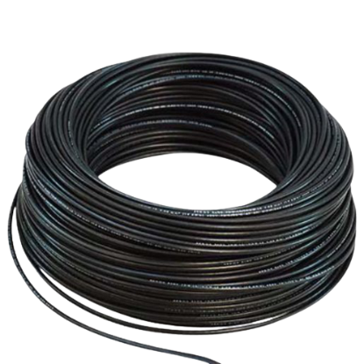

* 1. **Caja Cable #12 (100 mts)**

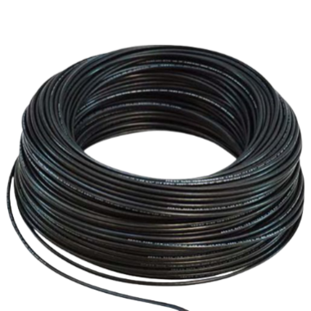

* 1. **Breaker 20 Amp**

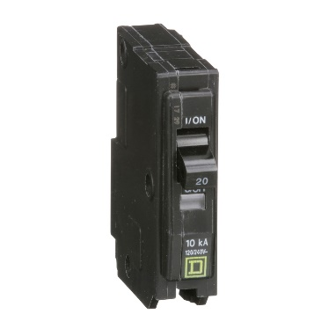

* 1. **Breaker 30 Amp**

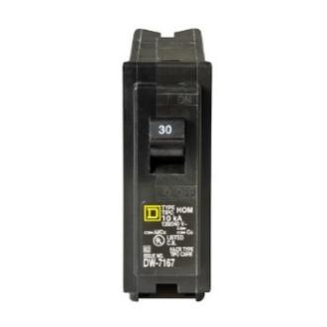

* 1. **Breaker 40 Amp**

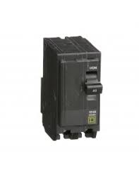

* 1. **Caja de Registro**

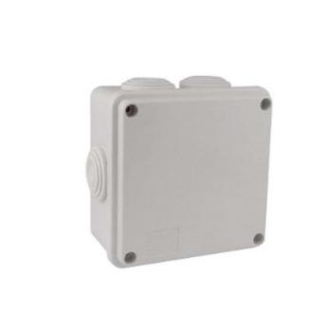

* 1. **Panel de 12 Espacios**

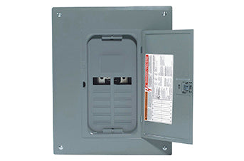

* 1. **Cinta aislante Vinyl**

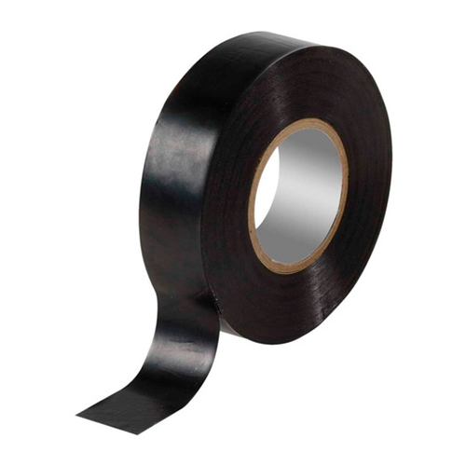

* 1. **Toma corriente**

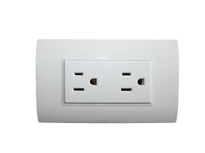

* 1. **Toma corriente sobre repello**

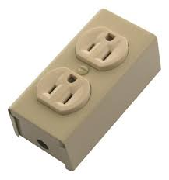

* 1. **Caja pesada de 2x4**

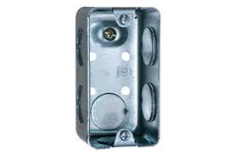

* 1. **Gabinete Aereo**

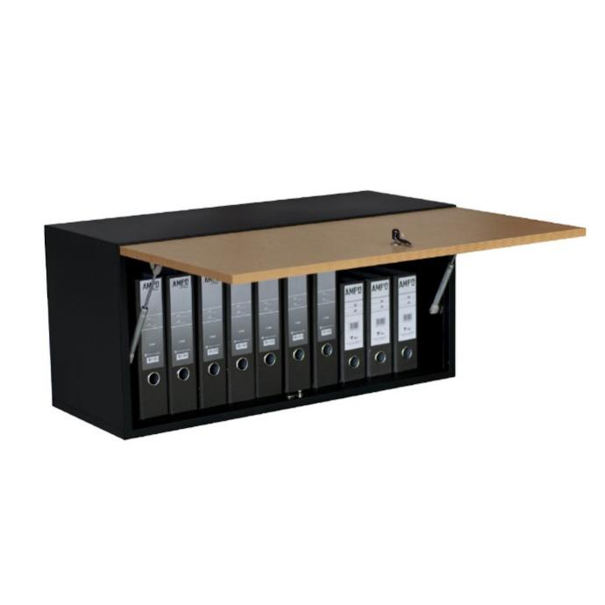

* 1. **Escritorio**

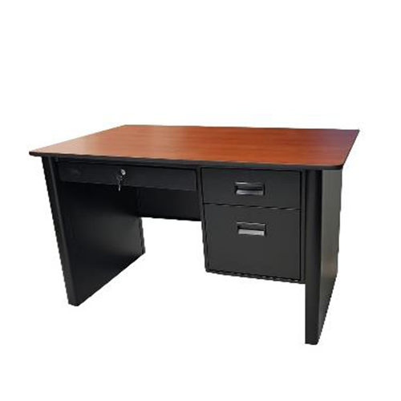

* 1. **Silla semi ejecutiva**



* 1. **Tester de Certificación de redes.**

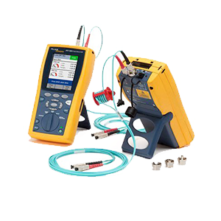

* 1. **Punto de Acceso WIFI 6**

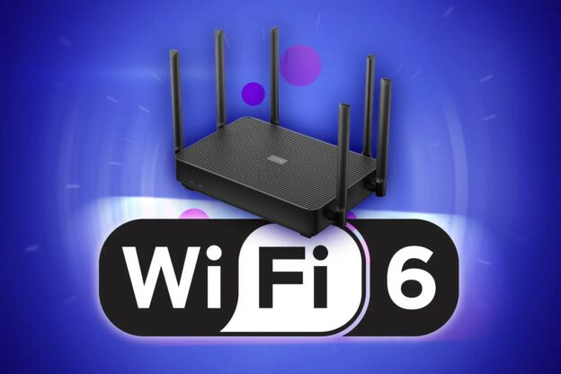

* 1. **Sonda de Cableado Estructurado**



* 1. **Maletín de Red**

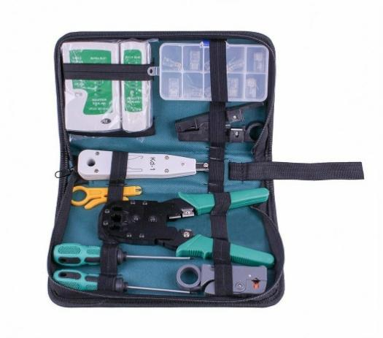

* 1. **Rotuladora de Cableado Estructurado**



* 1. **Caja de Jack RJ45 Cat 6 (50 unidades)**

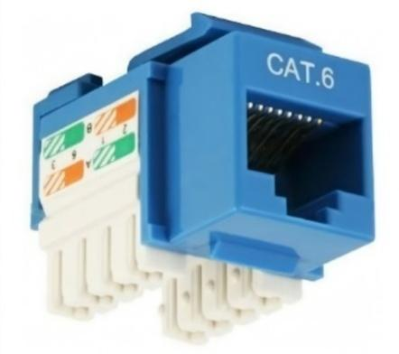

* 1. **Caja de Cable Cat6 Interior Certificado**

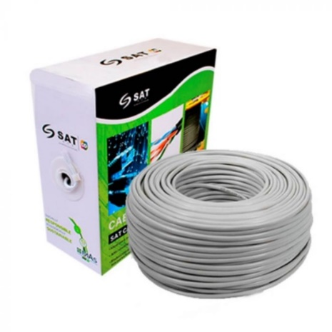

* 1. **Caja de Cable Cat6 Exterior Certificado**

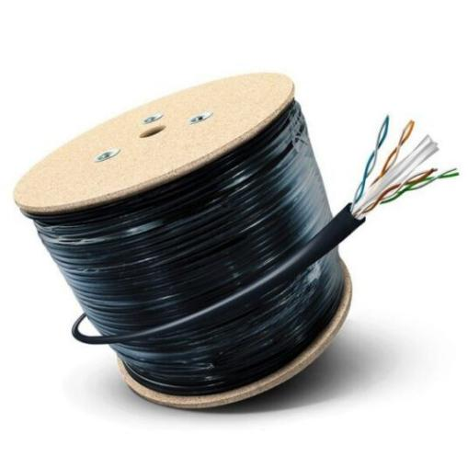

* 1. **Conectores RJ45 Cat 6 bote de 100 unidades**

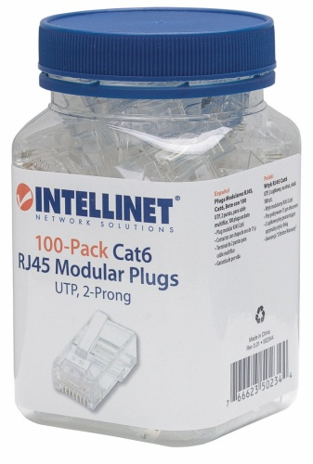

* 1. **Fibra óptica Monomodo**

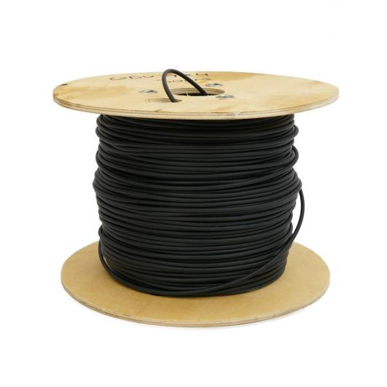

* 1. **Conector mecánico para fibra drop SC-UPC**

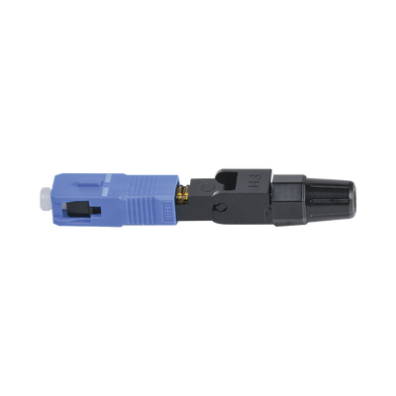

* 1. **Cortadora para fibra óptica**

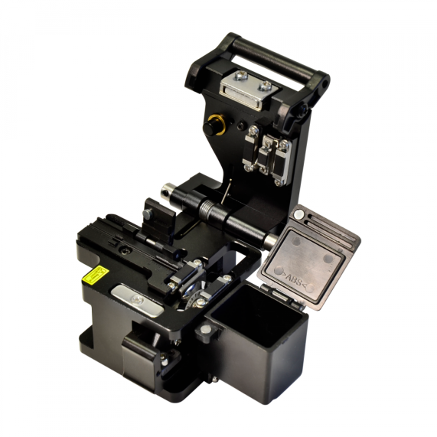

* 1. **Pelacables de fibra óptica de 3 orificios**

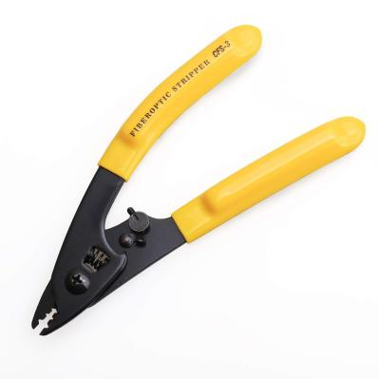

* 1. **"Caja media converter TX/RX puerto Ethernet 10/100/1000 Mb"**

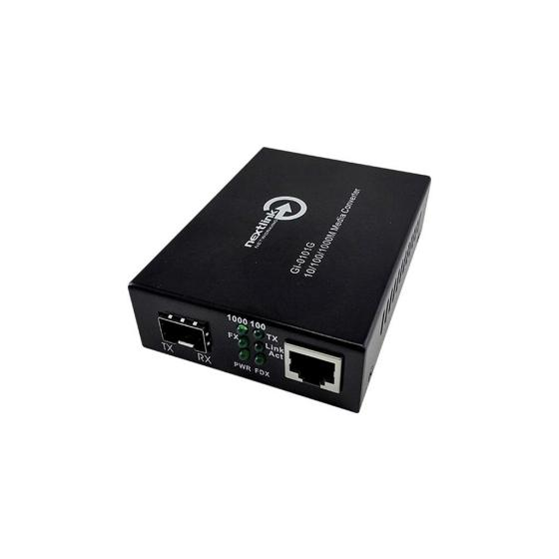

* 1. **módulo óptico SFP (Small Form-factor Pluggable)**

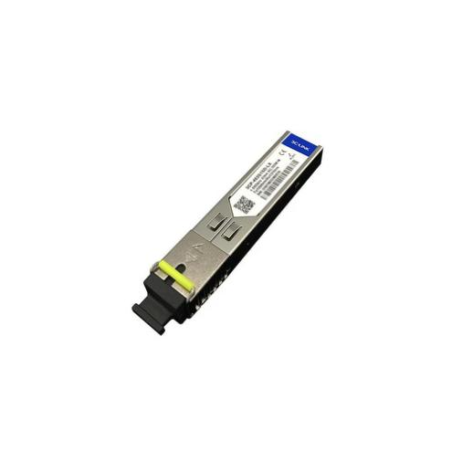

* 1. **Chasis para media converter 14 slots**

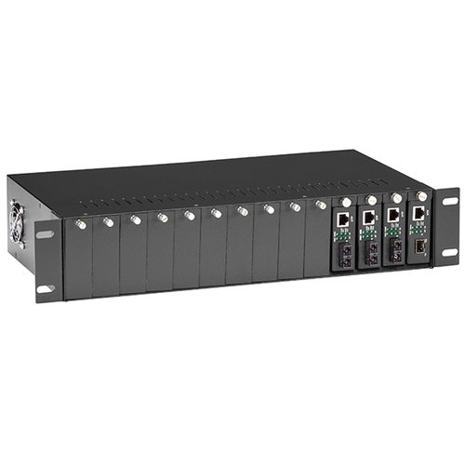

* 1. **Deschaquetadora para cable hasta 25mm**

